Рекомендации для ухаживающих за близкими с болезнью Альцгеймера

дает врач-нейрохирург нейрохирургического отделения

ОГБУЗ «Областная больница»

Решетько Андрей Викторович
При уходе за больным человеком важно организовать для него безопасное и удобное пространство.
Комната | Рекомендации
Комната пациента | - рядом с больным разместить устройство, с помощью которого он сможет позвонить близким: колокольчик, кнопку вызова, радионяню;  - всё необходимое (стакан с водой, пульт от телевизора, ходунки, книга) нужно расположить на расстоянии вытянутой руки;  - настольную лампу или торшер расположить возле изголовья так, чтобы больной человек смог до неё дотянуться;  - у кровати должны быть бортики, чтобы пациент не упал;  - если риск падения велик, то следует опустить кровать или постелить рядом с ней матрас
Коридор | - убрать лишние предметы и не расставлять их вдоль стен
Уборная | - к стенам возле унитаза и ванны прикрепить небольшие поручни;  - на пол и дно ванной постелить нескользкие коврики;  - избавиться от порога на входе в санузел

Также важно внимательно выбирать обувь и одежду.
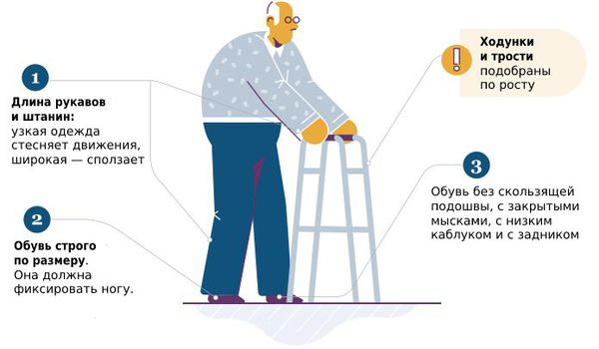
С развитием деменции постепенно сужается круг практических задач, с которыми может справиться пожилой человек. Очень важно помочь больному найти увлечение по душе.
Такими занятиями могут быть:
- прогулки;
- общение с домашними животными;
- уход за растениями;
- наблюдения за рыбками в аквариуме;
- прослушивание радиопередач и музыки;
- творчество, например лепка и живопись;
- чтение книг, при невозможности это могут делать близкие люди вслух.
Ухаживая за больным, не следует игнорировать своё здоровье. Пациенту нужно обеспечить нормальное питание, режим, активный образ жизни — это в полной мере относится и к близким больного человека.

